Волонтерское движение «Дорогой добрых дел».
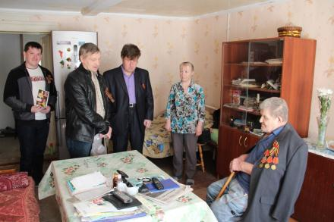
8 мая 2018 года в рамках волонтерского движения «Дорогой добрых дел» молодые ребята с ограниченными возможностями посетили ветеранов ВОВ на дому…

Подробнее…
В мае ребята посетили ветеранов ВОВ Слепову Клавдию Алексеевну и Пыльнова Анатолия Ивановича на дому. Внимательно, затаив дыхание, слушали рассказы ветеранов, задавали свои вопросы о войне, о полученных медалях. Ребята подарили Клавдии Алексеевне и Анатолию Ивановичу красивые поздравительные открытки, выполненные своими руками, рассказали стихи, пожелали крепкого здоровья, долгих лет жизни, выразили благодарность за их подвиги во имя мира на земле и поздравили с наступающим праздником – днем Победы.
Перед уходом, ребята, с искренней дрожью в голосе сказали ветеранам «Большое спасибо за жизнь».
Низкий поклон Вам, мужественные солдаты Великой Отечественной войны! Каждое новое поколение с благодарностью и бесконечным уважением будет говорить Вам "СПАСИБО!", дорогие ветераны…
